
REQUERIMENTO Nº _____/2019

Exmo. Sr. Presidente,
Exmo. Srs. Vereadores,
O Vereador MILTON MARTINS, requer, A TÍTULO DE FISCALIZAÇÃO, que ouvida a casa e após os trâmites regimentais, seja enviada correspondência à Secretaria de Obras para que providencie a pedindo a entrega imediata do Terminal de Transporte Urbano, para evitar que o usuário de transporte coletivo, fique sem uso do mesmo no próximo período chuvoso que se aproxima, e caso necessário depois de entregue, que sejam feitas as adequações como instalações de lojas e lanchonetes no local.
Necessário o atendimento do pedido uma vez que no ano passado os usuários do transporte já enfrentaram vários problemas devido à falta de estrutura nos locais de espera dos coletivos, e em razão de nenhuma medida ter sido tomada até então, para que não incorra nos mesmos problemas do período chuvoso do ano passado, é que se faz necessária a entrega do terminal o quanto antes.
Sala das sessões, 08 de agosto de 2019.
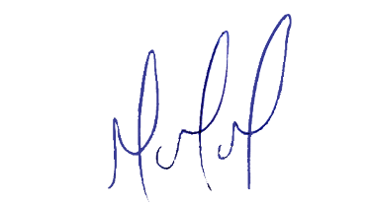
MILTON MARTINS
VEREADOR

JUSTIFICATIVA:

Tal pedido visa fazer cumprir a função fiscalizadora do Vereador, assegurado pelo Regimento Interno desta Casa de Leis e pela Lei Orgânica Municipal.

